**学习评价**

1．求下面直角梯形面积的正确算式是（ ）。

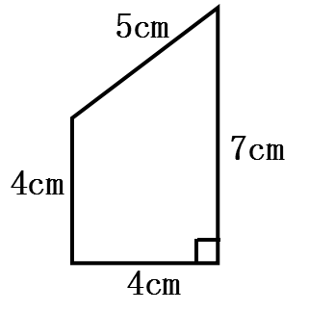

A.（4＋5）×7÷2 B．（4＋7）×5÷2

C.（4＋7）×4÷2 D．（4＋5）×4÷2

（答案：C）

2．下面梯形的面积是27.5cm，这个梯形的高是（ ）。

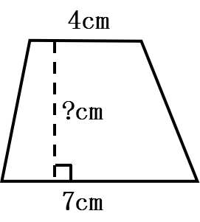A．10 cm B．5 cm C．2.5 cm D．1.25 cm

（答案：B）

1. 下面梯形的面积是19cm，它的下底是（ ）。

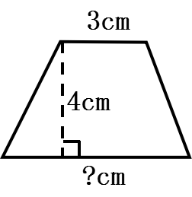A．12.5 cm B．6.5 cm C．3.5 cm D．0.75 cm

（答案：B）

4．下图中，一个正方形和一个等腰直角三角形组成了一个直角梯形。已知这个直角梯形的面积是24cm，那么正方形的面积是（ ）。

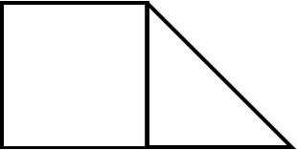A．16 cm B．12 cm C．9 cm D．8 cm

（答案：A）

5．下图中，阴影部分的面积是（ ）。

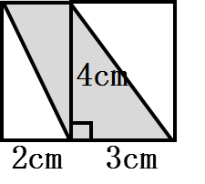A．20 cm B．16 cm C．14 cm D．10 cm

（答案：D）

6．已知梯形的面积是42.5dm，上底是3dm，下底是7dm，求梯形的高。下面方法错误的是（ ）。

A．42.5÷（3＋7） B．42.5÷（3＋7）×2

C．42.5÷[（3＋7）÷2] D．（3＋7）h÷2＝42.5

（答案：A）

7．一块梯形稻田，上底150m，下底250m，高80m，共收稻谷16吨。平均每公顷收稻谷（ ）。

A．2000吨 B．1000吨 C．10吨 D．0.001吨

（答案：C）

8．一个梯形和一个平行四边形面积相等，高也相等。若平行四边形的底是20cm，梯形的上底是8cm，则梯形的下底是（ ）。

A．48 cm B．32 cm C．12 cm D．8 cm

（答案：B）

9．一堆钢管，最上层4根，最下层10根，每相邻两层都相差1根。这堆钢管共（ ）。

A．98根 B．84根 C．49根 D．42根

（答案：C）

10．已知BC＝40cm，下图中直角梯形ABCD的面积是（ ）。

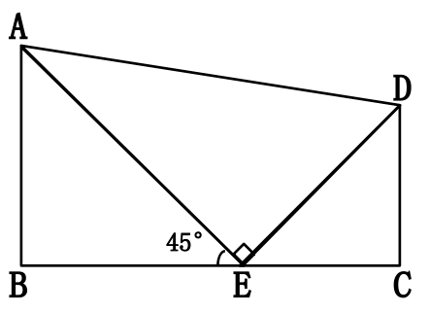A．1600 cm B．800 cm C．400 cm D．80 cm

（答案：B）